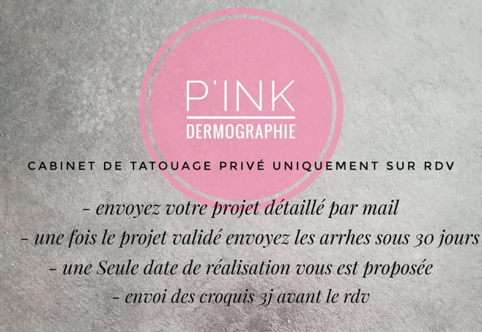FORMULAIRE
(À me compléter et me renvoyer à l’adresse mail suivante : PINKDERMO89@gmail.com )

INFORMATIONS PERSONNELLES

Nom : Prénom :

Date de naissance : Je certifie être majeur(e) :

Adresse postale :

Adresse mail : Tél :

Avez-vous un chèque cadeau (cochez sur les pointillés) ? OUI ……. NON…….
Si oui, quel est le montant ?

Quel jour de la semaine souhaiteriez-vous être tatoué (lundi – samedi - dimanche) ? Les autres jours ne sont pas disponibles.
(Une seule date sera proposée. Comptez entre 3 et 5 mois de délais à réception des arrhes.)

INFORMATIONS PEAU/TATOUAGE

Avez-vous déjà des tatouages ?

Avez-vous une pathologie en cours ?

Avez-vous un traitement (hors contraception) ?

Description du projet (décrire très précisément avec un maximum de détails. VOTRE PROJET NE DOIT PAS CONTENIR DE COVER et être en NOIR ET GRIS avec uniquement quelques touches colorées si couleur souhaitait :

Où aimeriez-vous réaliser votre tatouage ?

Taille approximative du tatouage estimée : Taille approximative de la zone à tatouer :

Vous voulez un tatouage côté gauche, droit ou centré ?

Si votre tatouage contient des fleurs lesquelles ont votre préférence ?

Si votre tatouage comprend un lettrage qu'elle police vous plaît ? (www.dafont.fr)

LE DEVIS N’EST VALABLE QUE 30 JOURS. LES ARRHES DOIVENT ME PARVENIR AVANT.

